תהליך למידה לקראת השלמת הפרויקט :

מודול WiFi : (esp8266)

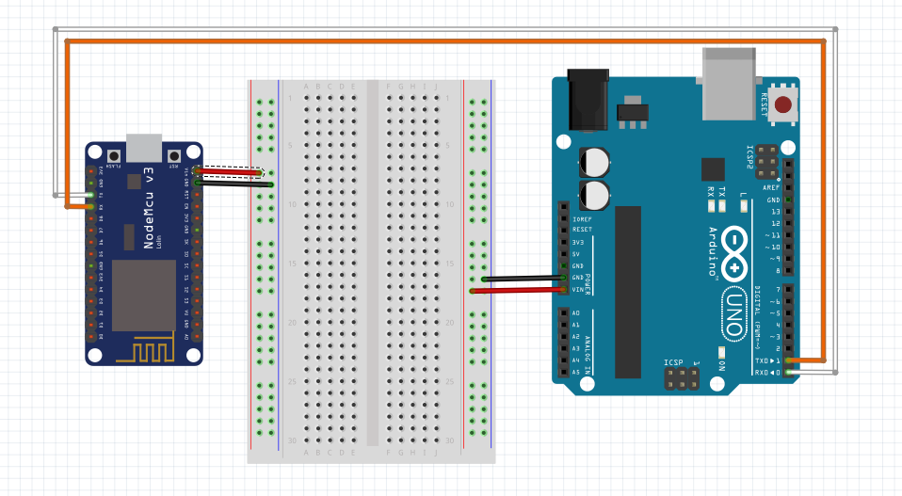

הארדאינו מתקשר עם הפלפון הנייד באמצעות משדר ה Wi-Fi שבקרטיס esp8266 המתקשר עם הארדאינו באמצעות יכולת התקשורת הטורית.